22.10.1999 Protokol číslo 2

MAXWELLOVO KYVADLO

Ak tuhé teleso za účinku vonkajšej sily rotuje okolo okamžitej osi rotácie o, platí preň pohybová rovnica
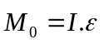
kde I je moment zotrvačnosti telesa vzhľadom na os rotácie o, je uhlové zrýchlenie telesa, 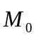 je moment vonkajšej sily vzhľadom na os o.
Nech má teleso tvar homogénnej kruhovej dosky s polomerom R a je zavesené na dvoch rovnobežných vláknach navinutých na súosej valcovej tyčinke s polomerom r. Hmotnosť tohto telesa (doska + tyčinka) je m.
V tiažovom poli Zeme sa vlákna odvíjajú a teleso padá zvisle nadol. Okamžitý pohyb telesa je jeho rotačný pohyb okolo osi o, ktorá je vodorovnou povrchovou priamkou valcovej tyčinky, na ktorej sú vlákna navinuté. Vonkajšou silou pôsobiacou na teleso je jeho tiaž m.g, a tiež reakcie na sily, ktorými sú napínané závesné vlákna. Tieto reakcie však v pohybovej rovnici nemusíme uvažovať, pretože majú svoje pôsobiská na okamžitej osi rotácie telesa a v dôsledku toho sú ich momenty vzhľadom na túto os rovné nule. Ak jednotkový vektor 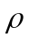 určujúci kladný smer osi o orientujeme pre nákresnú rovinu, je
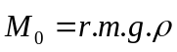
a pohybová rovnica je
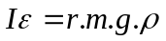
Veľkosť uhlového zrýchlenia rotačného pohybu telesa je
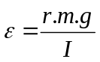
Ťažisko telesa sa pohybuje zvisle nadol so zrýchlením a, pre ktoré platí
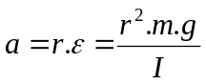 /1/
Zrýchlenie ťažiska je konštantné, takže dráha s, ktorú ťažisko telesa prejde za čas t od uvoľnenia, je
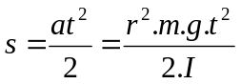
S použitím Steinerovej vety vyjadríme I :
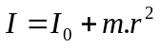
kde 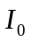 je moment zotrvačnosti telesa vzhľadom na os prechádzajúcu ťažiskom a rovnobežnú s osou o. Potom 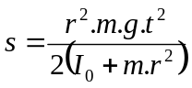 /2/
Rovnaký výsledok dostaneme aj úvahou o zachovaní mechanickej energie telesa pohybujúceho sa za daných podmienok v tiažovom poli Zeme.
Ak teleso po uvoľnení klesne o dráhu s, zo zákona o zachovaní mechanickej energie vyplýva:
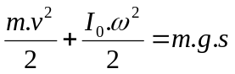 /3/
kde v a sú okamžité hodnoty rýchlostí ťažiska a uhlovej rýchlosti telesa. Platí ale
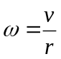 teda 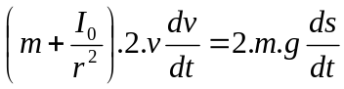
alebo 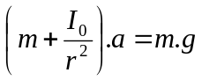
odkiaľ 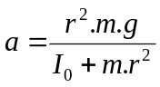 čo je vzťah /1/.

METÓDA MERANIA

Maxwellovo kyvadlo je vlastne zotrvačník popísaný v teoretickom úvode. Po uvoľnení zotrvačníka z jeho zvýšenej polohy 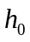 zotrvačník klesá, závesné nite sa odvíjajú a jeho polohová energia sa postupne mení na kinetickú. Pri prechode spodnou úvraťou nastáva okamžitá zmena smeru translačného pohybu zotrvačníka – nite sa úplne odvinuli a v dôsledku rotačného pohybu zotrvačníka začnú sa na tyčinku navíjať. Zotrvačník stúpa, jeho kinetická energia sa postupne mení na polohovú. Zotrvačník však teraz nevystúpi do pôvodnej výšky , pretože počas jeho pohybu dochádza k energetickým stratám najmä trením a pri deformácii navíjajúcich, resp. odvíjajúcich sa nití. V prvom priblížení môžeme predpokladať, že energetické straty sú úmerné celkovej dráhe, ktorú zotrvačník prešiel. Ak sa teda zotrvačník pri svojom prvom stúpaní zastaví vo výške 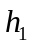 platí
kde 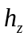je najnižšia poloha zotrvačníka spodná úvrať, F je konštanta úmernosti, ktorá predstavuje odporové sily pôsobiace na pohybujúci sa zotrvačník.
S ohľadom na energetické straty musíme rovnicu /3/ upraviť takto :
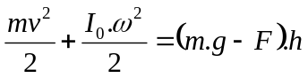
Z tejto rovnice ľahko nájdeme pre zrýchlenie 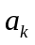 ťažiska zotrvačníka pri jeho klesaní toto vyjadrenie: 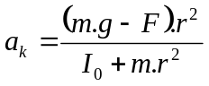
Pre dráhu s, ktorú prejde zotrvačník pri klesaní za čas , dostaneme
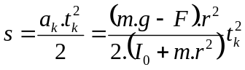 a odtiaľ
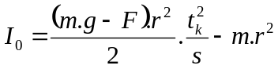 /4a/
Vyšetrovaním pohybu zotrvačníka pri jeho stúpaní by sme úplne analogickým postupom našli vzťah
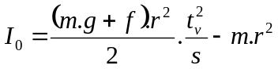 /4b/
kde je čas potrebný na výstup zotrvačníka po dráhe s.

Schéma zostavy.

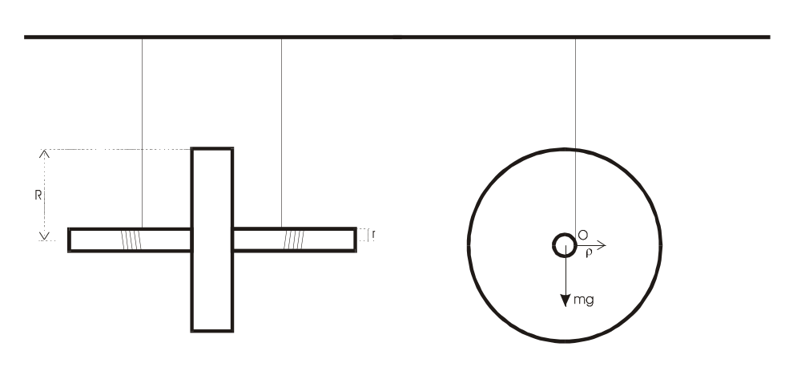

Použité pomôcky a prístroje.

- Maxwellovo kyvadlo
- Zotrvačník
- Dĺžkové meradlo
- Prístroj na meranie času

Postup merania.

Určte hmotnosť zotrvačníka m a priemer tyčinky 2r mikrometrom. Na zvislom dĺžkovom meradle určte najnižšiu polohu (spodnú úvrať) h_{z} zotrvačníka. Navíjaním niti na osku zdvihneme zotrvačník do základnej výšky h₀.
Na dĺžkovom meradle odčítajte postupne výšky h₁,..., h₁₀ horných úvratí . Zotrvačník potom znovu zdvihnite do polohy h₀ a počas jeho pohybu meriame stopkami medzičasy pri prechode zotrvačníka hornými a dolnými úvraťami.
Z nameraných hodnôt určite dráhy s₀,...., s₁₀ medzi hornými a dolnými úvraťami zotrvačníka a časy potrebné na klesanie, resp. Na výstup zotrvačníka po týchto dráhach.

Konštantu F vypočítajte zo vzťahu
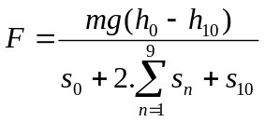

Moment zotrvačníka vypočítajte zo vzťahov

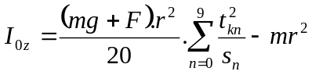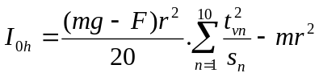

Namerané hodnoty.

- Polomer osky r = 3,9 mm = 3,9 . 10⁻³ m
- Hmotnosť zotrvačníka m = 949,5g = 0,9495 kg
- Spodná úvrať h_{z} = 4 cm = 0,04 m

- Časy namerané pri prechode zotrvačníka dolnou úvraťou
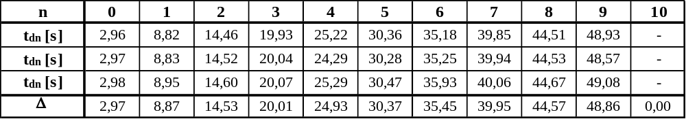

- Časy namerané pri prechode zotrvačníka hornou úvraťou
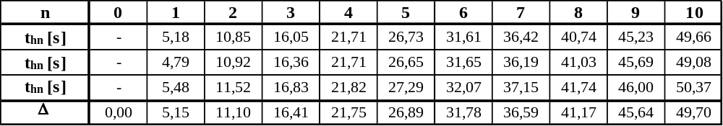

- Namerané výšky desiatich horných úvratí
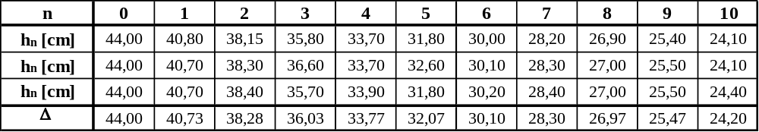

- Výpočty medzičasov pri prechode hornou a dolnou úvraťou
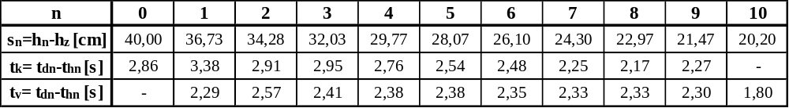

Spracovanie nameraných hodnôt.

- Konštanta F
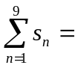255,72 cm = 2,5572 m
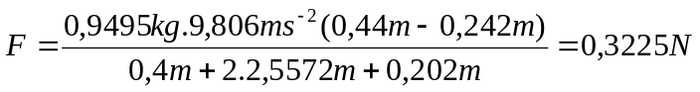

- Moment zotrvačnosti pre stúpanie I_{0z}
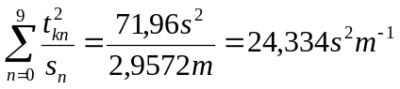

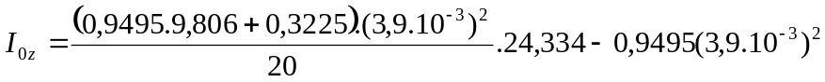

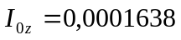 kg.m²

- Moment zotrvačnosti pre klesanie I_{0h}
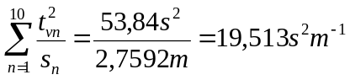
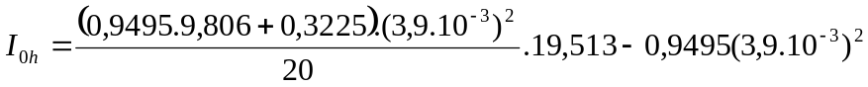

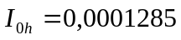 kg.m²

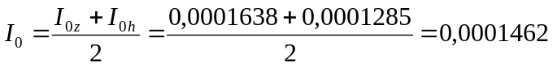 kg.m²

- Chyba merania - relatívna chyba 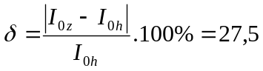%

Zhodnotenie výsledkov.

Podľa zadania úlohy sme odmerali základné údaje o kyvadle a získali sme konštantu F, ktorá predstavuje odporové sily pôsobiace na pohybujúci sa zotrvačník. Pomocou odporovej sily F sme získali výpočtom celkový moment zotrvačnosti I₀, ako aritmetický priemer momentu zotrvačnosti pre klesanie a stúpanie. Porovnaním týchto dvoch momentov sme dostali reativne veľku odchylku δ, čo bolo pravdepodobne spôsobené nepresným odčítavaním výšok a nepresným stopovaním medzičasov.

